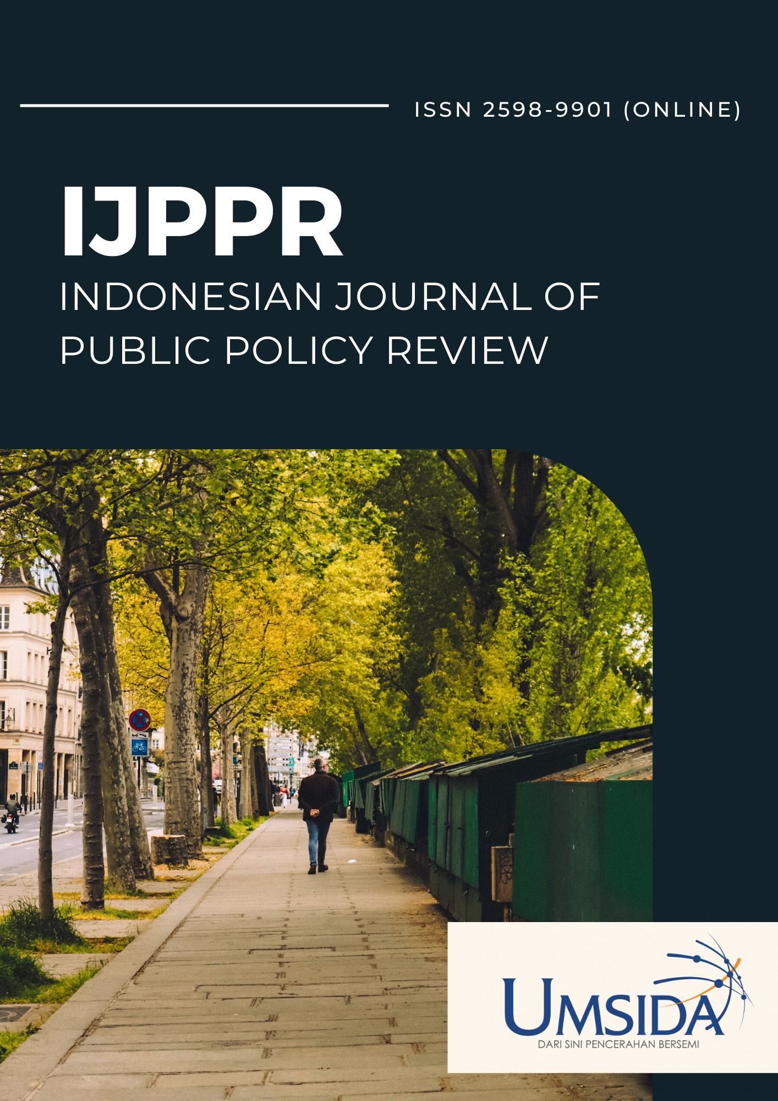

Table Of Contents
Journal Cover 1
Author[s] Statement 3
Editorial Team 4
Article information 5
Check this article update (crossmark) 5
Check this article impact 5
Cite this article 5
Title page 6
Article Title 6
Author information 6
Abstract 6
Article content 7

Originality Statement
The author[s] declare that this article is their own work and to the best of their knowledge it contains no materials previously published or written by another person, or substantial proportions of material which have been accepted for the published of any other published materials, except where due acknowledgement is made in the article. Any contribution made to the research by others, with whom author[s] have work, is explicitly acknowledged in the article.

Conflict of Interest Statement
The author[s] declare that this article was conducted in the absence of any commercial or financial relationships that could be construed as a potential conflict of interest.

Copyright Statement
Copyright © Author(s). This article is published under the Creative Commons Attribution (CC BY 4.0) licence. Anyone may reproduce, distribute, translate and create derivative works of this article (for both commercial and non-commercial purposes), subject to full attribution to the original publication and authors. The full terms of this licence may be seen at http://creativecommons.org/licences/by/4.0/legalcode

EDITORIAL TEAM

Editor in Chief

Ilmi Usrotin Choiriyah, Departement Of Administration - Universitas Muhammadiyah Sidoarjo, Indonesia

Managing Editor
Hendra Sukmana, S.A.P., M.K.P., Departement of State Administration - Universitas Muhammadiyah Sidoarjo, Indonesia

Section Editor
Sulikah Asmorowati, Departement Of Administration - Universitas Airlangga, Indonesia Hasniati, Departement Of Administration - Universitas Hasanuddin, Indonesia Noviyanti, Departement Of Administration - Universitas Negeri Surabaya, Indonesia
Bartosz Nieścior, Legal Advisor; Director of Development, PROZAP sp. z o.o., Grupa Azoty Puławy; Cardinal Stefan Wyszyński University, Warsaw

Bulekbaeva Sholpan Buxarbaevna, Teacher of the Kazakh Language and Literature Department of Navoi State Pedagogical Institute, Uzbekistan

Qurbonova Shakhnoza Ergashevna, Senior Lecturer, Samarkand Institute of Veterinary Medicine, Uzbekistan Bayu Mitra A. Kusuma, College of Humanities and Social Sciences - National Dong Hwa University, Taiwan Choliyeva Vasila Erkinovna, Navoi State Pedagogical Institute, Uzbekistan
Rafał Śpiewak, Assistant Professor, Institute of Management & Economics of Tourism Services, University of Economy in Bydgoszcz, Poland

Kuchchiyev Oxunjon Razzakavich, Faculty of Zoo Enginary, Tashkent Branch of Samarkand Institute of Veterinary Medicine, Uzbekistan

Narzullayev Umidjon Qrtiqovich, Associate Professor of the Department of Methods of Teaching History, Navoi State Pedagogical Institute, Uzbekistan

Isnaini Rodiyah, Departement Of Administration - Universitas Muhammadiyah Sidoarjo, Indonesia Maia Kapanadze, Caucasus International University, Georgia

Complete list of editorial team (link)

Complete list of indexing services for this journal (link) How to submit to this journal (link)

Article information

Check this article update (crossmark)



Check this article impact ^{(*)}








Save this article to Mendeley



^{(*)} Time for indexing process is various, depends on indexing database platform

Digital Governance Strategy Through E-Buddy for Administrative Optimization: Strategi Tata Kelola Digital Melalui E-Buddy untuk Optimalisasi Administrasi

Maryono, ilmiusrotin@usida.ac.id ()
Program Studi Administrasi Publik, Universitas Muhammadiyah Sidoarjo, Indonesia, Indonesia

Ilmi Usrotin Choiriyah, ilmiusrotin@usida.ac.id ()
Program Studi Administrasi Publik, Universitas Muhammadiyah Sidoarjo, Indonesia, Indonesia

⁽¹⁾ Corresponding author

Abstract

General Background: The acceleration of digital transformation in governance has become a global necessity to improve transparency, accountability, and efficiency in public administration. Specific Background: In Indonesia, particularly in Sidoarjo Regency, bureaucratic reform following the Covid-19 pandemic has encouraged the adoption of e-government initiatives through digital applications such as e-Buddy. Knowledge Gap: However, limited studies have explored systematic strategies for developing and sustaining e-government applications at the regional level, particularly concerning interoperability, human resources, and administrative integration. Aims: This study aims to analyze the development strategy of e-Buddy as an e-government platform supporting administrative governance in Sidoarjo Regency. Results: Findings reveal that e-Buddy was developed through three strategic stages—preparation, consolidation, and stabilization—resulting in improved efficiency, accountability, and coordination in digital correspondence. Novelty: The research provides a structured framework for local e-government development by integrating administrative, technical, and human resource dimensions. Implications: The study offers policy insights for regional governments to strengthen digital governance and align local systems with national e-government standards.

Highlights:
- Three-phase e-government development framework identified.
- Strengthened administrative efficiency and inter-agency collaboration.
- Provides a model for sustainable local digital governance.

Keywords: E-Government, E-Buddy, Public Administration, Digital Transformation, Good Governance

Published date: 2025-07-22

I. Pendahuluan
Globalisasi merupakan masa ketika bangsa-bangsa di seluruh dunia mengalami perubahan dalam gaya hidup mereka. Berbagai aspek kehidupan, termasuk ilmu pengetahuan, teknologi, birokrasi, pendidikan, budaya, kesehatan, sosial, dan ekonomi, terkena dampak dari perkembangan tersebut. Globalisasi juga mempengaruhi masyarakat baik secara positif maupun negatif [1]. Sesuai Instruksi Presiden Republik Indonesia Nomor 3 Tahun 2003 tentang Kebijakan dan Strategi Nasional Pengembangan E-government. Inpres Nomor 3 Tahun 2003 merupakan landasan hukum bagi pengembangan Sistem Pemerintahan Berbasis Elektronik (SPBE) di Indonesia yang bertujuan untuk meningkatkan kualitas pelayanan publik, efisiensi, transparansi, dan akuntabilitas pemerintahan serta peningkatan pelayanan publik berbasis teknologi digital.
Peraturan Bupati Sidoarjo Nomor 30 Tahun 2020 tentang Tata Naskah Dinas Elektronik yang diperkuat dengan Peraturan Bupati Nomor 25 Tahun 2024 tentang Sistem Pemerintahan Berbasis Elektronik dalam Penyelenggaraan Pemerintah Daerah untuk mewujudkan tata pemerintahan yang bersih, efektif, transparan, dan akuntabel serta pelayanan publik yang berkualitas, pengelolaan administrasi pemerintahan secara digital di Kabupaten Sidoarjo. Peraturan ini bertujuan untuk meningkatkan efisiensi, efektivitas, dan akuntabilitas administrasi pemerintahan melalui pemanfaatan teknologi informasi. Salah satu bentuk penyelenggaraan pemerintahan secara elektronik yang dilaksanakan oleh pemerintah Kabupaten Sidoarjo dalam bidang pelayanan publik. Menurut j. Wajong dikutip dari [2]. Administrasi negara/ administrasi pemerintah adalah kegiatan yang dilakukan untuk mengendalikan usaha-usaha instansi pemerintah agar tujuannya tercapai.
Salah satu bidang studi yang menarik dalam tren kontemporer adalah tata kelola pemerintahan. Pengalihan kekuasaan dari pemerintah nasional ke pemerintah daerah dan kemudian kembali ke tingkat desa menghadirkan tantangan sekaligus peluang bagi birokrat untuk memberikan layanan masyarakat yang responsif. Untuk mengatasi berbagai masalah terkini, memerlukan pengetahuan tentang tata kelola pemerintahan yang tepat dan ideal. Sebagai pemerintahan utama di masyarakat, pemerintah harus mampu memenuhi kebutuhan masyarakat. Dalam arti yang sebenarnya, administrasi mengacu pada proses pembukuan, pengarsipan, dan korespondensi. Namun paradigma tersebut telah lama ditinggalkan. Oleh karena itu adanya salah satu tantangan paling krusial adalah peningkatan standar layanan publik. Hal ini terjadi karena, meskipun praktik penyedia layanan belum banyak berubah, kebutuhan masyarakat akan layanan berkualitas tinggi terus meningkat. Masyarakat senantiasa mengharapkan layanan publik berkualitas tinggi, tetapi karena layanan publik saat ini masih berbelit-belit, lamban, mahal, dan melelahkan, harapan tersebut sering kali tidak terpenuhi.
Karena etos kerja yang kuat menunjukkan bahwa sumber daya manusianya berkualitas, fenomena globalisasi berdampak positif pada etos kerja masyarakat. Penerapan e-government merupakan salah satu cara agar aparatur pemerintah yang memiliki kualifikasi yang dibutuhkan dapat memberikan pelayanan publik yang bermutu kepada masyarakat. Proses pemanfaatan teknologi informasi sebagai alat bantu agar sistem pemerintahan dapat berfungsi lebih efektif dikenal dengan istilah e-government. Peningkatan proses keterbukaan dan akuntabilitas kepada masyarakat, serta mutu pelayanan publik merupakan dua keunggulan e-government [3]. E-Government memainkan peran penting dalam modernisasi administrasi pemerintahan, termasuk dalam tata kelola surat-menyurat instansi. Dengan penerapan e-Government, sistem persuratan yang sebelumnya bersifat manual dapat diubah menjadi digital, yang tidak hanya meningkatkan efisiensi tetapi juga transparansi dalam pengelolaan dokumen. Platform digital memungkinkan akses cepat terhadap data, pelacakan dokumen secara real-time, dan pengurangan potensi kehilangan berkas fisik. Hal ini mendukung optimalisasi proses administrasi sehingga layanan publik dapat lebih responsif dan terpercaya. Selain itu, sistem surat-menyurat elektronik juga memberikan efisiensi biaya karena mengurangi penggunaan kertas, pengiriman fisik, dan sumber daya manusia yang terlibat.
Sistem manajemen persuratan online merupakan implementasi perwujudan e-Government. Digitalisasi tata kelola pemerintahan atau pemanfaatan teknologi informasi dalam penyelenggaraan pemerintahan adalah sebuah keharusan bukan pilihan. Berbagai permasalahan yang dihadapi saat menerapkan manajemen persuratan manual/konvensional dalam penyelenggaraan Tata Naskah Dinas (TND) menimbulkan berbagai masalah, diantarnya: Pemrosesan naskah dinas yang memakan waktu cukup lama disebabkan oleh penggunaan paraf dan tanda tangan basah, serta kesulitan dalam melakukan pemantauan atau pelacakan surat. Selain itu, adanya tumpukan berkas yang menggunung dan lambatnya proses pengiriman surat juga menjadi kendala. Semua masalah ini dapat diatasi dengan hadirnya Aplikasi e-Surat, yang menawarkan solusi efektif untuk pengelolaan surat secara elektronik. Dengan e-Surat akan menciptakan lingkungan kerja yang cepat, mudah, efektif, efisien, serta transparan dan akuntabilitas. Di sisi lain, e-Government mendorong perubahan budaya kerja dalam administrasi pemerintahan. Pegawai dituntut untuk menguasai teknologi informasi, yang pada akhirnya meningkatkan kualitas sumber daya manusia. Dalam konteks surat-menyurat, kehadiran aplikasi berbasis e-Government seperti sistem manajemen dokumen atau platform tata persuratan memungkinkan koordinasi lintas instansi yang lebih terintegrasi dan sistematis. Sebagai hasilnya, waktu pemprosesan dokumen menjadi lebih singkat, sehingga keputusan yang diambil oleh pemerintah dapat lebih cepat diimplementasikan. Peningkatan akuntabilitas ini berkontribusi langsung pada kepercayaan masyarakat terhadap kualitas pelayanan publik.
Penelitian terdahulu berjudul Implementasi e-Government Melalui Aplikasi Naskah Dinas Elektronik Kabupaten Sidoarjo (e-Buddy) (Studi Kasus di Pemerintah Desa Kajeksan Kecamatan Tulangan Kabupaten Sidoarjo) yang dilakukan oleh [4]. Bertujuan untuk mengevaluasi penerapan aplikasi e-Buddy dalam mendukung sistem pemerintahan desa yang lebih efisien dan transparan. Dalam penelitian ini, peneliti menggunakan pendekatan deskriptif kualitatif dengan teknik pengumpulan data melalui wawancara, dokumentasi, dan observasi. Hasil penelitian menunjukkan bahwa meskipun aplikasi e-Buddy memiliki potensi untuk meningkatkan kinerja administrasi pemerintahan desa, implementasinya belum berjalan secara optimal. Beberapa kendala yang ditemukan terkait dengan faktor komunikasi antar pihak terkait, keterbatasan sumber daya, disposisi pegawai, dan hambatan dalam struktur birokrasi. Penelitian ini memberikan gambaran penting mengenai tantangan yang dihadapi dalam penerapan teknologi e-government di tingkat pemerintahan desa, serta menjadi dasar untuk perbaikan di masa mendatang.
Penelitian terdahulu dengan judul Strategi Pengembangan E-Government Di Dinas Komunikasi dan Informatika Kota Tanjungpinang yang dilakukan oleh [5]. Mengungkapkan bahwa pengembangan e-government merupakan bagian integral dalam mewujudkan tata kelola pemerintahan yang efektif, efisien, dan transparan. Instruksi Presiden Nomor 3 Tahun 2003 menjadi landasan strategis dalam upaya ini, dengan fokus pada optimalisasi pemanfaatan teknologi informasi untuk menyederhanakan proses birokrasi dan meningkatkan pelayanan publik. Menekankan bahwa e-government bertujuan untuk meningkatkan efektivitas, efisiensi, dan akuntabilitas pemerintahan melalui integrasi teknologi komunikasi dan informasi. Penelitian lain oleh [6]. Menunjukkan bahwa pengembangan Smart City yang didukung e-government memerlukan kesadaran inovasi yang kuat, khususnya dalam memaksimalkan aplikasi pelayanan publik. Namun, studi di Kota Tanjungpinang menemukan kendala berupa minimnya kapasitas jaringan, kurangnya kompetensi SDM di bidang teknologi informasi, serta keterbatasan dana akibat pemulihan pasca-COVID-19 [7]. Temuan-temuan ini menunjukkan pentingnya strategi adaptasi untuk mengatasi hambatan dalam implementasi e-government di berbagai daerah.
Penelitian terdahulu dengan judul Analisis Pengembangan E-Office dalam Pelaksanaan e-Government Pada Dinas Komunikasi, Statistik dan Persandian Kota Bekasi yang dilakukan oleh [8] menggunakan strategi penelitian pendekatan kualitatif dengan desain studi kasus. Berfokus pada pengembangan dan implementasi e-Office dalam pelaksanaan e-Government di Dinas Komunikasi, Informasi, Statistik, dan Persandian Kota Bekasi. Teknik pengumpulan data yang digunakan mencakup observasi, wawancara mendalam, dan dokumentasi. Peneliti menggunakan teknik purposive sampling untuk memilih informan yang relevan, seperti kepala seksi pengembangan e-Government, kepala seksi tata kelola e-Government, dan staf bidang e-Government. Data dianalisis menggunakan teknik reduksi data, penyajian data, dan penarikan kesimpulan. Strategi ini dirancang untuk mendapatkan pemahaman mendalam tentang fenomena yang diteliti, terutama terkait faktor pendukung, kapasitas, nilai implementasi, serta hambatan dalam pengembangan e-Office. Berdasarkan hasil penelitian dan pembahasan, yang telah dilakukan [9]. mengenai Analisis Pengembangan e-Office dalam Pelaksanaan e-Govenment pada Dinas Komunikasi, Informatika, Statistik dan Persandian Kota Bekasi bahwa pengembangan e-Office berjalan dengan baik. Namun, program ini memerlukan sosialisasi lebih lanjut, peningkatan infrastruktur, dan penanganan masalah teknis. Meskipun ada beberapa pencapaian, masih banyak yang perlu ditingkatkan, sehingga dalam penelitian ini merekomendasikan perbaikan dalam layanan publik untuk memenuhi harapan masyarakat.
Strategi pengembangan e-Government di Kabupaten Sidoarjo, salah satunya melalui aplikasi e-Buddy, memberikan dampak signifikan dalam modernisasi administrasi pemerintahan khususnya dalam tata persuratan. E-Buddy merupakan layanan aplikasi administrasi perkantoran yang dinilai user friendly dan memberikan nilai tambah bagi organisasi. Yang menjadi kebaruan/keunikan e-Buddy adalah: 1) Jangkauan penggunaan untuk seluruh unit kerja yang ada di wilayah Pemkab Sidoarjo dengan total pengguna 962 Perangkat Daerah/Unit Kerja. 2.) Setiap Kepala Organisasi Perangkat Daerah/ UPTD/ Camat/ Desa/ Kelurahan/ Puskesmas/ Sekolah serta jajaran pejabat Administrator telah mendapatkan sertifikat Penandatangan Elektronik yang disahkan oleh BSrE. 3) Dilengkapi fitur pendokumentasian tindak lanjut hasil disposisi persuratan yang memudahkan pimpinan dalam memantau dan mengakses sampai sejauh mana surat tersebut ditindaklanjuti.
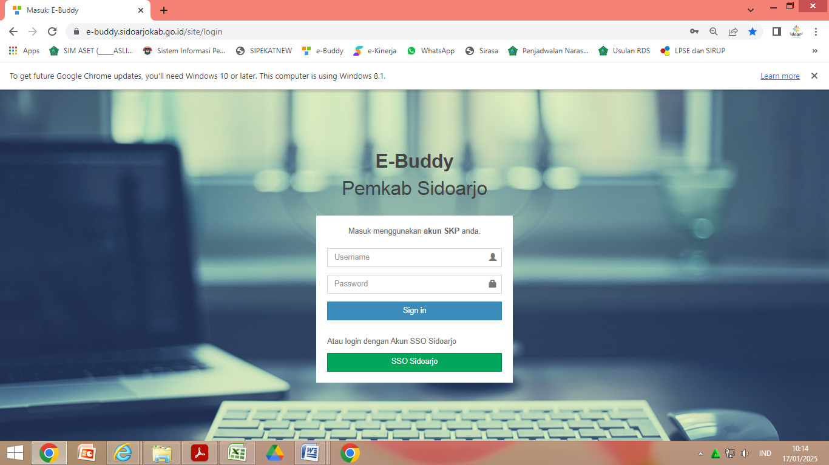

Gambar 1. Tampilan Halaman Login e-Buddy
Sumber : Aplikasi e-Buddy
E-buddy di Kabupaten Sidoarjo pertama kali diterapkan pada tahun 2020 tetapi di maksimalkan pada tahun 2021 Sampai tahun 2024 ditemui beberapa permasalahan operasional e-Buddy yang dinilai kurang maksimal penggunaannya. Beberapa faktor kendala dimaksud seperti komputasi server e-Buddy yang terbatas (lokal Kabupaten), Interoperabilitas data yang tidak maksimal karena perbedaan konsultan delepover aplikasi terkait dan, penggunaan e-Buddy lebih dominan hanya untuk presensi saja. Komputasi server mengalami keterbatasan karena jumlah aplikasi yang ada di Diskominfo diakomodir semua dalam server, baik aplikasi pemerintah umum dan aplikasi layanan masyarakat. Sehingga pembagian pita lebar menjadi terbatas untuk jenis aplikasi e-Buddy yang diakses oleh 25 ribu pegawai setiap hari, akibatnya konektifitas dan kemampuan server cenderung melambat. Pada permasalah interoperbilitas data masih banyak ditemui ketidaksinkronan tipe data yang bisa dipakai untuk mengintegrasikan aplikasi. Rata – rata pengguna e-Buddy masih belum optimal memahami fitur pengelolaan naskah dinas. Hal ini di dukung dengan data pembuatan surat oleh user yang jumlah lebih kecil dari pada jumlah pengguna keseluruhan. Permsalahan ini perlu mendapatkan solusi yang kontruktif untuk keberlanjutan aplikasi e-Buddy. Dengan demikian e-Buddy dapat mendukung proses administrasi naskah dinas elektronik pada pemerintah umum.
Dengan e-Buddy, surat-menyurat antar instansi yang sebelumnya memerlukan waktu lebih lama karena proses manual kini dapat dilakukan secara digital, cepat, dan efisien. Aplikasi ini menyediakan fitur seperti pengelolaan surat keluar, surat masuk, disposisi, manajemen rapat dan presensi, pengelolaan dokumen elektronik, pelacakan status surat, serta distribusi surat secara otomatis kepada pihak yang bersangkutan. Dengan demikian, proses administrasi menjadi lebih transparan, akuntabel, dan mendukung tujuan pemerintah dalam memberikan pelayanan publik yang responsif. e-Buddy merupakan kesatuan sistem aplikasi pendamping bekerja bagi pegawai ASN dan Non ASN di lingkungan Pemerintah Kabupaten Sidoarjo yang berbasis Desktop & Mobile. Cara Mengakses e-Buddy dengan dua cara yaitu yang pertama dengan mengunduh aplikasi melalui google play atau yang kedua melalui website dengan alamat https://e-buddy.sidoarjokab.go.id/site/login

Tabel 1. Rekapitulasi Pengelolaan Naskah Dinas Perangkat Daerah Tahun 2021-2024
Cluster Unit Kerja | Tahun 2021 |  | Tahun 2022 |  | Tahun 2023 |  | Tahun 2024
Cluster Unit Kerja | Approval Surat | Disposisi Surat | Approval Surat | Approval Surat | Disposisi Surat | Disposisi Surat | Approval Surat | Disposisi Surat
1 | 2 |  | 3 |  | 4 |  | 5
9 Perangkat Daerah Penunjang | 47.276 | 304.901 | 23.376 | 263.764 | 47.288 | 304.920 | 44.007 | 301.870
22 Perangkat Daerah Teknis | 76.086 | 373.395 | 41.908 | 249.322 | 79.703 | 381.352 | 70.368 | 365.181
18 Kecamatan | 28.291 | 135.017 | 23.157 | 96.789 | 28.586 | 124.383 | 28.572 | 129.102
Sumber : Diolah dari Dinas

Pada tabel 1 diatas cluster unit kerja terbagi atas 3 rumpun. Cluster 1 terdiri dari 9 Perangkat Daerah Penunjang (1. Sekretaris Daerah, 2. Sekretaris Dewan, 3. Inspektorat, 4. Badan Pengelolaan Keuangan dan Aset Daerah, 5. Badan Kepegawaian Daerah, 6. Badan Perencanaan Pembangunan Daerah, 7. Badan Pelayanan Pajak Daerah, 8. Badan Penanggulangan Bencana Daerah, 9. Badan Kesatuan Bangsa dan Politik) yang memiliki karakteristik tugas penunjang pembantuan administrasi pemerintahan umum. Clauster ini memiliki ruang lingkup tugas seperti perencanaan, penganggaran, keuangan, kepegawaian, kebencanaan, sekretariat. Cluster 2 terdiri dari 22 Perangkat Daerah Teknis (1. Dinas Lingkungan Hidup dan Kebersihan, 2. Dinas Perikanan, 3. Dinas Kependudukan dan Catatan Sipil, 4. Dinas Kesehatan, 5. Dinas Koperasi dan Usaha Mikro, 6. Dinas Pekerjaan Umum , Bina Marga dan Sumber Daya, 7. Dinas Perumahan Permukiman Cipta Karya dan Tata Ruang, 8. Dinas Komunikasi dan Informasi, 9. Dinas Kepemudaan, Olahraga dan Pariwisata, 10. Dinas Pendidikan dan Kebudayaan, 11. Dinas Perhubungan, 12. Dinas Pangan dan Pertanian, 13. Dinas Tenaga Kerja, 14. Dinas Pemerdayaan Masyarakat dan Desa, 15. Dinas Pemberdayaan Perempuan, Perlindungan Anak dan Keluarga Berencana, 16. Dinas Penanaman Modal dan Pelayanan Terpadu Satu Pintu, 17. Dinas Perindustrian dan Perdagangan, 18. Dinas Sosial, 19. Dinas Perpustakaan dan Kearsipan, 20. Satuan Polisi Pamong Praja, 21, RSUD Noto Puro Sidoarjo, 22. RSUD Sidoarjo Barat) yang mimiliki karakteristik tugas operasional teknis sesuai bidangnya. Cluster ini memilili ruang lingkup tugas seperti periizinan, tenaga kerja , perindustrian, perdangan, koperasi, Usaha Mikro, pencatatan sipil, pertanian, Pekerjaan umum, Permukipan cipta karya, lingkungan hidup, pendidikan dan kesehatan. Cluster 3 terdiri dari 18 Kecamatan ( 1. Kec. Sidoarjo, 2. Kec. Buduran, 3. Kec. Candi, 4. Kec. Tanggulangin, 5. Kec. Porong, 6. Kec. Jabon, 7. Kec. Tulangan, 8. Kec. Krembung, 9. Kec. Prambon, 10. Kec. Wonoayu, 11. Kec. Krian, 12. Kec. Balongbendo, 13. Kec. Tarik, 14. Kec. Sukodono, 15. Kec. Taman, 16. Kec, Gedangan 17. Kec. Waru, 18 Kec. Sedati) Kecamatan sebagai perangkat daerah yang bertugas di wilayah menyelenggarakan berbagai macam urusan pemerintahan yang memerlukan implementasi teknologi untuk mendukung proses administrasinya. Kecamatan membawahi beberapa desa dan kelurahan termasuk koordinator UPT teknis yang berada di wilayahnya. Sehingga kebutuhan korespondensi surat antar intansi sangat tinggi frekuesnsi.
Aplikasi e-Buddy di Kabupaten Sidoarjo mendapat dukungan penuh dari Sekretariat Daerah sebagai leading sector dalam perumusan kebijakan tata naskah dinas. Bagian Organisasi memiliki peran strategis dalam memastikan bahwa setiap instansi, baik di tingkat perangkat daerah maupun lintas sektor, mengadopsi standar tata persuratan yang sesuai dengan regulasi yang berlaku. Dengan e-Buddy, tata kelola naskah dinas menjadi lebih terstruktur dan terintegrasi, sehingga mendukung kebijakan administrasi yang efisien dan transparan. Aplikasi ini memungkinkan Sekretariat Daerah untuk memantau proses surat-menyurat secara real-time, memastikan kepatuhan terhadap prosedur, dan mengurangi risiko keterlambatan dalam penyampaian dokumen Strategi pengembangan e-governmen melalui e-Buddy di Kabupaten Sidoarjo tidak lepas dari peran strategis Sekretariat Daerah, yang bertindak sebagai admin kabupaten sekaligus operator dan pihak yang bertanggung jawab atas pemeliharaan (maintenance) aplikasi tersebut. Sebagai admin utama, Sekretariat Daerah memastikan seluruh perangkat daerah memiliki akses dan kemampuan untuk mengoperasikan e-Buddy sesuai dengan kebijakan tata naskah dinas yang telah dirumuskan oleh Bagian Organisasi. Tugas ini mencakup pengelolaan akun pengguna, pengaturan alur kerja persuratan digital, serta penyelesaian kendala teknis yang mungkin muncul selama operasional sistem.
Dengan begitu, e-Buddy dapat berfungsi secara optimal dalam menunjang efisiensi tata persuratan. Selain itu, Sekretariat Daerah juga bertanggung jawab dalam memastikan keberlanjutan operasional aplikasi melalui kegiatan maintenance. Hal ini meliputi pembaruan sistem secara berkala, pemantauan keamanan data, serta pelaksanaan pelatihan kepada pengguna untuk meningkatkan kapasitas sumber daya manusia di perangkat daerah. Sebagai ujung tombak dalam pengelolaan e-Buddy, Sekretariat Daerah berperan penting dalam menjaga integritas dan akurasi sistem agar tetap selaras dengan kebutuhan administrasi pemerintahan yang dinamis. Dengan peran ini, Kabupaten Sidoarjo tidak hanya memaksimalkan fungsi e-Buddy sebagai platform persuratan, tetapi juga menunjukkan komitmen dalam mendukung birokrasi digital yang efektif dan adaptif terhadap perkembangan teknologi.
Penelitian mengenai implementasi e-Government melalui aplikasi e-Buddy di Sekretariat Daerah Kabupaten Sidoarjo menjadi langkah strategis untuk mengevaluasi efektivitas transformasi digital dalam tata kelola pemerintahan. Fokus penelitian ini mencakup peran Sekretariat Daerah sebagai admin kabupaten, operator, sekaligus penanggung jawab pemeliharaan aplikasi. Melalui penelitian ini, dapat dianalisis sejauh mana e-Buddy mendukung efisiensi administrasi, transparansi, dan akuntabilitas dalam proses surat-menyurat instansi. Selain itu, penelitian ini juga akan mengkaji tantangan teknis dan non-teknis yang dihadapi selama implementasi aplikasi, serta dampaknya terhadap budaya kerja birokrasi. Hasil penelitian ini diharapkan dapat memberikan rekomendasi untuk optimalisasi penggunaan e-Buddy, baik dari sisi teknis maupun kebijakan. Dengan menganalisis peran e-Buddy sebagai bagian dari strategi e-Government di Sidoarjo, penelitian ini dapat menjadi acuan untuk pengembangan sistem digital lainnya yang mendukung tata kelola pemerintahan berbasis teknologi. Hal ini sejalan dengan tujuan Kabupaten Sidoarjo untuk mewujudkan birokrasi modern yang responsif dan berbasis pada prinsip-prinsip good governance.
Pengembangan e-Government perlu direncanakan dan dilaksanakan secara sistematik melalui tahapan yang realistis dan terukur untuk mengurangi ketidakpastian yang mungkin timbul akibat perubahan. Dengan menerapkan pendekatan yang realistik dan dan sasaran yang terukur, pengembangan e-government di Kabupaten Sidoarjo dapat difahami dan diikuti oleh semua pihak. Berdasarkan sifat transaksi informasi dan pelayanan publik yang disediakan oleh pemerintah melalui jaringan informasi, pengembangan e-government dapat dilaksanakan melalui Tingkat 4. Strategi pengembangan e-Buddy di penelitian ini berfokus pada tata kelola operasional pengelolaan Naskah Dinas secara optimal bagi setiap aparatur pada masing - masing Perangkat Daerah. Masing-masing Organisasi Perangkat Daerah diberi peran penting untuk keberlanjutan e-Buddy. Diskominfo menangani perangkat server dan persandiaan tanda tangan digital. Bagian Organisasi Sekretariat Daerah menangani konsultasi dan pengembangan probis. Berdasarkan Inpres Nomor 3 Tahun 2003, yang mengatur tentang Kebijakan dan Strategi Nasional Pengembangan e-Government, menekankan pentingnya pengembangan e-Government melalui 4 (empat) tingkatan yaitu tingkat 1 persiapan yang meliputi pembuatan situs informasi disetiap lembaga, penyiapan SDM, penyiapan sarana akses yang muda dan sosialiasi baik internal maupun untuk publik, tingkat 2 pematangan meliputi pembuatan situs informasi publik interaktif dan pembuatan antar muka keterhubungan dengan Lembaga lain, tingkat 3 pemantapan meliputi pembuatan situs transaksi pelayanan publik dan pembuatan interoperabilitas aplikasi maupun data dengan lembaga lain, dan tingkat 4 meliputi pembuatan aplikasi untuk pelayanan yang terintegrasi antara Pemerintah dengan Pemerintah (G2G), Pemerintah dengan Bisnis (G2B), dan Pemerintah dengan Masyarakat (G2C). Dalam Pasal 4 Ayat 1, Inpres ini mengamanatkan bahwa setiap instansi pemerintah harus mengembangkan sistem e-Government yang dapat meningkatkan pelayanan publik, mempercepat proses administrasi, dan meningkatkan transparansi dalam pengelolaan pemerintahan. Pengembangan aplikasi yang bersifat G2G, G2B, dan G2C diharapkan dapat menciptakan sinergi antara sektor publik dan swasta, serta mempermudah akses masyarakat terhadap layanan pemerintah. Keterpaduan aplikasi tersebut juga menjadi bagian dari upaya mewujudkan pemerintahan yang lebih efisien, efektif, dan akuntabel.
II. Metode
Dalam penelitian ini penulis menggunakan pendekatan kualitatif. Menurut [10] menyatakan bahwa “A focused refer to a single cultural domain or a few related domains” maksudnya adalah bahwa, fokus itu merupakan domain tunggal atau beberapa domain yang terkait dari situasi sosial. Dalam penelitian kualitatif, penentuan fokus dalam proposal lebih didasarkan pada tingkat kebaruan informasi yang akan diperoleh dari situasi sosial (lapangan). Berbeda dengan pendapat penelitian kualitatif diartikan sebagai penelitian yang bertujuan untuk memahami fenomena yang dialami oleh subjek penelitian. Lebih pas dan cocok digunakan untuk meneliti hal-hal yang berkaitan dengan penelitian perilaku, sikap, motivasi, persepsi dan tindakan subjek. Pada penelitian kali ini peneliti memilih jenis penelitian kualitatif maka data yang diperoleh haruslah mendalam, jelas dan spesifik. Menurut pada penelitian kualitatif pengumpulkan data dilakukan pada natural setting (kondisi yang alamiah), sumber data primer (participan observation), wawancara mendalam (in dept interiview) dan dokumentasi. Teknik yang digunakan peneliti dalam penelitian ini purposive sampling. menjelaskan purposive sampling adalah teknik penentuan sampel dengan pertimbangan tertentu. Tujuan digunakannya purposive sampling adalah untuk menentukan sampel sebuah penelitian yang memang memerlukan kriteria-kriteria tertentu agar sampel yang diambil sesuai dengan tujuan penelitian. Purposive sampling cocok digunakan untuk penelitian kualitatif atau penelitian-penelitian yang tidak melakukan generalisasi.
Beberapa informan yang dipilih dalam penelitian ini diupayakan dapat merepresentasikan keterwakilan 3 cluster lokus penelitian. Pada cluter perangkat daerah penunjang dipilih informan atas nama Arif Mulyono, S.STP., M.HP Kepala Bagian Organisasi Sekretariat Daerah. Pada cluster perangkat daerah teknis dipilih informan atas nama Anita Inggit Zaenuris Shofa, S.STP, M.AP. Kepala Bidang Penanaman Modal Dinas Penanaman Modal dan Pelayanan Terpadu Satu Pintu dan pada cluster kecamatan dipilih informan atas nama Kusmanto, S.Sos., MA Sekretaris Kecamatan Krembung selain itu untuk melengkapi proposionalitas data e-Buddy, dipilih pula 2 orang informan tambahan atas nama Heru Susanto, ST dan Linda Cristi Corolina, S.AP. sebagai admin e-Buddy Kabupaten Sidoarjo.
Teknik penentuan informan yang digunakan dalam penelitian ini yaitu memilih sampel dengan berlandaskan pada penilaian atas karakteristik sampel yang dibutuhkan dan sesuai dengan tujuan dari penelitian ini atau disebut dengan purposive sampling. Sumber data dalam penelitian ini diperoleh dari data primer yang mana peneliti melakukan wawancara langsung dengan perangkat daerah penunjang (Kepala Bagian Organisasi Sekretaris Daerah), perangkat daerah teknis (Kepala Bidang Penanaman Modal Dinas Penanaman Modal dan Pelayanan Satu Pintu), Kecamatan (sekretaris Kecamatan Krembung) dan Admin e-Buddy Kabupaten. Dan untuk melengkapi hasil dari penelitian tersebut, peneliti juga menggunakan data sekunder yang berasal dari dokumen Fokus dalam penelitian ini ialah berhubungan dengan Strategi Pengembangan e-Government Melalui e-Buddy dalam Mendukung Administrasi di Kabupaten Sidoarjo.
Analisa data dalam penelitian ini melibatkan pengumpulan informasi dari wawancara, dan dokumentasi untuk memahami kasus yang diteliti. Setelah data terkumpul, langkah selanjutnya adalah menganalisis, menjelaskan, dan menarik kesimpulan menggunakan teknik analisis data kualitatif. Proses analisis dimulai dengan memeriksa seluruh data dari berbagai sumber. Jika jawaban dari wawancara tidak memadai, peneliti akan mengajukan pertanyaan lanjutan untuk mendapatkan informasi yang lebih lengkap. Dalam penelitian ini, data diperoleh melalui wawancara dan dokumentasi, yang kemudian dicatat sebagai bukti otentik (Pengumpulan Data). Setelah data terkumpul, dilakukan reduksi dengan memilih, merangkum, dan menyederhanakan informasi yang relevan untuk memudahkan pengolahan (Reduksi Data). Data yang terpilih dikelompokkan sesuai topik, Data yang telah dipilih kemudian disajikan (Penyajian Data) dalam bentuk narasi yang didukung dokumen dan visual untuk menarik kesimpulan. Kesimpulan awal bersifat sementara dan dapat berubah jika ditemukan bukti tambahan, namun jika didukung oleh bukti konsisten, maka kesimpulan tersebut dianggap dapat diandalkan (Penarikan Kesimpulan).
III. Hasil dan Pembahasan
Latar belakang penerapan sistem tata kelola naskah dinas elektronik di Kabupaten Sidoarjo adalah adanya virus pandemi covid- 19 yang mengharuskan pemerintah untuk berinovasi agar administrasi pemerintahan lebih fleksibel dilakukan dan juga mengurangi penyebaran virus. Akan tetapi selain hal tersebut, tuntutan reformasi birokrasi juga menjadi dasar untuk menjalankan pemerintahan yang adaptif dan akuntabel. Pada awalnya, proses tata naskah dinas di lingkungan Pemerintah Kabupaten Sidoarjo masih dilakukan secara manual, termasuk penggunaan tanda tangan basah (tinta biru) pada dokumen resmi. Namun, sejak tahun 2020, dilakukan upaya transformasi digital melalui pengembangan sistem Tata Naskah Dinas Elektronik (TNDE) yang diintegrasikan ke dalam aplikasi e-Buddy. “Proses ini melibatkan kolaborasi antara Dinas Komunikasi dan Informatika, Badan Kepegawaian Daerah, Bagian Organisasi, serta didukung oleh tenaga ahli eksternal.” (Wawancara dengan Kepala Bagian Organisasi, yaitu Arif Mulyono, S.STP., M.HP.)
Beberapa alasan utama diterapkannya sistem elektronik ini antara lain: (1) untuk mempermudah proses administrasi surat masuk dan keluar, (2) meningkatkan efisiensi penggunaan kertas, (3) memberikan fleksibilitas dalam hal waktu dan tempat penandatanganan, serta (4) tersedianya fasilitas penyimpanan data yang sudah ditandatangani secara elektronik. Implementasi sistem ini diperkuat melalui terbitnya Peraturan Bupati Sidoarjo Nomor 30 Tahun 2020.Bagian Organisasi memiliki peran sentral dalam mendorong kebijakan ini, khususnya dalam kerangka reformasi birokrasi dan digitalisasi tata kelola administrasi pemerintahan.
Dalam penelitian ini, berfokus kepada strategi pengembangan e-Government melalui e-Buddy dalam mendukung administrasi pemerintahan Kabupaten Sidoarjo. Dalam menganalisis peneliti mengacu pada Instruksi Presiden Nomor 3 Tahun 2003 mengenai strategi Pengembangan e-Government. Strategi pengembangan e-Government dilaksanakan melalui 6 (enam) strategi, yaitu (1) pengembangan sistem pelayanan yang andal dan terpercaya serta terjangkau oleh Masyarakat, (2) menata sistem dan proses kerja pemerintah dan pemerintah daerah otonom secara holistic, (3) pemanfaatan teknologi infomasi secara optimal, pelaksanaan setiap strategi memerlukan kemampuan dalam melaksanakan transaksi, pengolahan, dan pengelolaan berbagai bentuk dokumen dan informasi elektronik dalam volume yang besar dan sesuai dengan tingkatannya, (4) meningkatkan peran serta dunia usaha dan mengembangkan industri telekomunikasi dan teknologi informasi, (5) mengembangkan kapasitas sumber daya manusia (SDM), baik pada pemerintah maupun pemerintah daerah otonom, disertai dengan meningkatkan e-Literacy masyarakat, (6) melaksanakan pengembangan secara sistematik melalui tahapan yang realistik dan terukur.
Dalam setiap prosesnya menimbulkan ketidakpastian, oleh karena itu pengembangan e-Government seperti layanan e-Buddy perlu direncanakan dan dilaksanakan secara sistematik melalui tahapan yang realistic dan sasaran yang terukur, sehingga dapat diterapkan oleh seluruh pihak. Dalam penelitian ini meneliti tahapan strategi pengembangan layanan e-Buddy agar dapat diimplementasikan dengan baik oleh seluruh pengguna yaitu aparatur sipil negara Kabupaten Sidoarjo. Layanan e-Buddy sudah melawati 3 Tingkatan yang secara sistematis dibangun dan sedang menuju tahapan yang terakhir. Adapun tahapan pengembangan e-Buddy adalah sebagai berikut.

- Persiapan

Pada tahap ini merupakan pondasi utama dalam membangun e-Buddy sebagai sistem pemerintahan berbasis elektronik. Fokus utama adalah membangun infrastruktur dasar dan kesiapan sumber daya manusia untuk mendukung implementasi e-Buddy. Dalam membangun e-Government diperlukan persiapan dari segala sisi. Menurut penelitian yang dilakukan oleh terdapat setidaknya enam tingkatan persiapan yang dapat dilakukan. Tetapi, tingkatan- tingkatan ini tidak semuanya harus dilakukan tergantung pada aspek- aspek yang ada. Enam aspek tersebut, yaitu (1) Set up sistem email dan jaringan internal; (2) akses informasi untuk inter- organisasi dan publik; (3) membangun komunikasi dua arah; (4) memungkinkan pertukaran nilai; (5) demokrasi digital; (6) portal yang menyediakan kebutuhan warga negara. Pada tahap ini layanan e-Buddy sudah sesuai dengan aspek-aspek awal yang dijelaskan oleh, khususnya pada poin pertama hingga ketiga. Sistem ini telah membangun infrastruktur dasar berupa jaringan internal antar unit kerja, penggunaan sistem surat elektronik internal, serta penyediaan akses informasi melalui dashboard aplikasi yang dapat digunakan lintas bagian.
Kesiapan sumber daya manusia juga menjadi prioritas pada fase ini, ditandai dengan adanya pelatihan penggunaan aplikasi, penyusunan Standar Operasional Prosedur (SOP), dan penyesuaian tugas pokok dan fungsi (tupoksi) yang berkaitan dengan pengelolaan naskah dinas elektronik. Meskipun belum menyentuh seluruh aspek demokrasi digital dan pertukaran nilai secara luas, e-Buddy telah berhasil memenuhi pondasi awal menuju sistem pemerintahan digital yang lebih terbuka, efisien, dan terstruktur. Dengan capaian ini, tahap dasar atau tingkat awal implementasi e-Buddy dapat dikategorikan berhasil membangun landasan teknis dan operasional yang kuat, sehingga siap untuk ditingkatkan ke tahap pematangan berikutnya [11].
Dalam tahap persiapan e-Buddy, persiapan meliputi pembuatan situs informasi layanan e-Buddy di setiap lembaga pemerintah daerah, penyiapan sumber daya manusia, penyiapan sarana akses yang mudah, sosialisasi situs informasi kepada seluruh organisasi perangkat daerah.

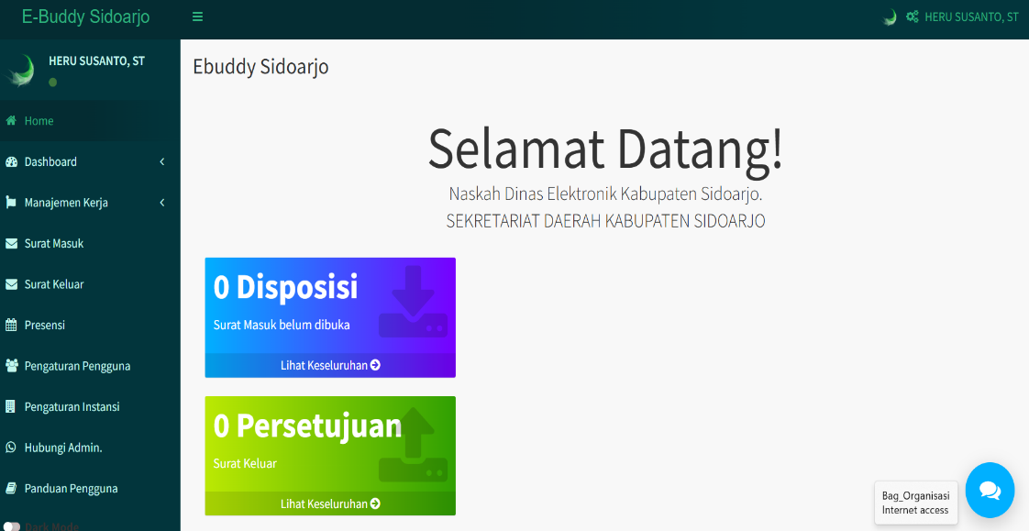

Gambar 2. Dashboard Utama e-Buddy
Sumber: Website Ebuddy https://e-buddy.sidoarjokab.go.id/site/chat
Pengembangan platform e-Buddy dengan membangun sistem aplikasi e-Buddy sebagai media pengelolaan surat menyurat dan layanan administrasi lainnya secara digital. e-Buddy sebagai tata kelola naskah dinas elektronik telah melalui tahap persiapan. Platform e-Buddy menyediakan layanan utama surat masuk, surat keluar, presensi pegawai, dan juga manajemen kerja. Surat masuk adalah semua jenis surat yang diterima dari instansi lain maupun perorangan. Selain surat masuk, e-Buddy juga bisa mendisposisi surat masuk. Tujuan utama disposisi adalah memastikan bahwa pesan atau informasi dalam dokumen diterima oleh pihak yang berwenang dan diambil tindakan yang tepat sesuai dengan kebutuhan. Pada tahap ini e-Buddy telah menyediakan sarana multipurpose untuk mempermudah segala yang berkaitan dengan naskah dinas.
Setelah tersedianya situs e-Buddy sebagai naskah dinas elektronik pada tahap persiapan juga harus dilakukan sosialisasi situs informasi baik untuk internal maupun untuk eksternal. Sosialiasi harus dilakukan serta pelatihan bagi pegawai agar mampu mengoperasikan sistem dengan baik. Pemerintah Sidoarjo juga melakukan sosialisasi penggunanaan e-Buddy tidak hanya ditingkat pemerintah pusat kota atau kabupaten, tetapi juga ditingkat desa dan kecamatan serta Organisasi Perangkat Daerah lainnya. Tersedia juga panduan penggunaan dalam versi dokumen. Sosialisasi dilakukan melalui Live Streaming dan juga tatap muka kepada perwakilan Organisasi Perangkat Daerah, Kecamatan, Unit Kerja di lingkungan Puskesmas, Unit Kerja di lingkungan SMP/SD Negeri, Kelurahan dan Desa. Berikut merupakan beberapa sosilaisasi yang dilakukan Bagian Organisasi Sekretariat Daerah Kabupaten Sidoarjo sebagai leading sector.
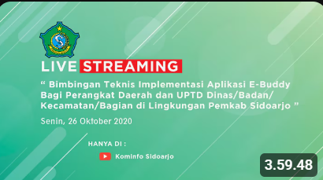

Gambar 3. Tangkapan Sosialiasi e-Buddy
Sumber: Youtube Pemerintah Kabupaten Sidoarjo

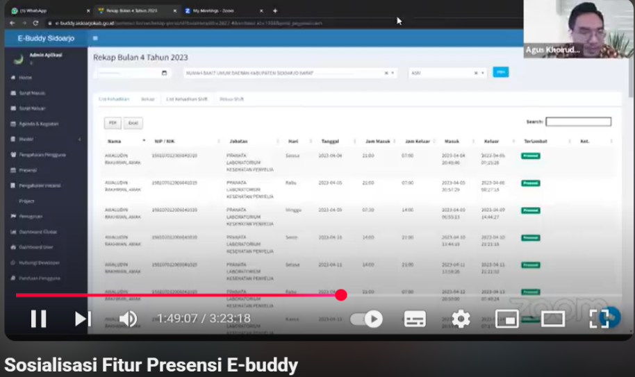

Gambar 4. Tangkapan Operasional e-Buddy
Sumber: Youtube Organisasi Sidoarjo
Keberhasilan Sosialisasi dan pelatihan dapat dilihat dari tingkat pemahaman pengguna e-Buddy. Memiliki pemahaman yang cukup tentang program atau kebijakan yang diimplementasikan merupakan komponen krusial dalam membentuk sikap positif para implementator. Saat menjalankan sebuah program atau kebijakan, terdapat serangkaian kewajiban terperinci yang perlu dilaksanakan oleh para pelaksana. Dengan demikian, para implementator tidak sekadar dituntut mengetahui apa yang menjadi tanggung jawab mereka, tetapi juga dituntut memiliki pemahaman yang komprehensif mengenai program atau kebijakan yang tengah dijalankan.

“Pada tahap awal implementasi telah diselenggarakan program pelatihan bagi ASN bekerja sama dengan Badan Kepegawaian Daerah, Selan itu, pendampingan juga diberikan kepada perangkat daerah yang membutuhkan pendampingan untuk memastikan pemahaman dan kemampuan operasional sistem e-Buddy secara menyeluruh.” (Wawancara dengan Kepala Bagian Organisasi, yaitu Arif Mulyono, S.STP., M.HP.)

Menguasai program atau kebijakan yang diterapkan dengan baik memungkinkan para pelaksana untuk merencanakan dan melaksanakan tugas mereka secara lebih tepat guna dan hemat biaya. Dalam proses pemahaman program atau kebijakan tersebut, implementator perlu memperhatikan sasaran yang ingin dicapai, menganalisis dampak yang mungkin timbul dari pelaksanaannya, serta memahami detail kewajiban dan tanggung jawab mereka dalam menjalankan program atau kebijakan yang dimaksud.
Berdasarkan temuan penelitian, aparat daerah Kabupaten Sidoarjo terbukti memiliki pemahaman yang baik tentang kebijakan aplikasi e-Buddy, sehingga aktivitas administratif di lingkungan Pemerintah Daerah Kabupaten Sidoarjo, terutama dalam korespondensi resmi, menjadi lebih sederhana dan efisien. Dalam sistem e-Buddy, dokumen surat disimpan secara digital dan otomatis. Ketika diperlukan tanda tangan pada surat, proses penandatanganan dapat dilakukan secara digital dari lokasi mana pun, mempercepat proses persetujuan dokumen.

“Dalam hal efisiensi waktu, pejabat struktural kini tidak lagi diwajibkan hadir secara fisik di kantor untuk memberikan tanda tangan, karena seluruh proses dapat dilakukan secara daring di mana saja. Jika sebelumnya proses penandatanganan bisa memakan waktu lebih dari satu hari, kini dapat diselesaikan dalam hitungan menit.” (Wawancara dengan Kepala Bagian Organisasi, yaitu Arif Mulyono, S.STP., M.HP.)

Penyediaan akses dan infrastruktur juga diperlukan. Menyiapkan sarana dan prasana pendukung seperti jaringan internet dan perangkat keras di setiap Perangkat Daerah untuk memastikan aksesibilitas terhadap e-Buddy. Penyediaan sumber daya merupakan pendukung sebuah kebijakan agar dapat berjalan secara optimal. Sumber daya dapat meliputi sumber daya manusia, finansial, dan juga peralatan fisik.
Sumber daya manusia merupakan kecukupan kuantitas maupun kualitas pelaksana kebijakan yang mencakup seluruh kelompok sasaran. Dalam pelaksanaan operasional aplikasi e-Buddy dilakukan oleh admin unit kerja masing- masing instansi. Sampai saat ini terdapat sembilan ratus tujuh puluh tiga (962) Unit Kerja yang terintegrasi dan menggunakan e-Buddy. Masing- masing instansi memiliki satu (1) admin unit kerja. Selain admin unit kerja, juga terdapat admin pusat (admin kabupaten) dalam hal ini adalah Bapak Heru Susanto, ST dan Ibu Linda Cristi Corolina, S.AP dari Bagian Organisasi Sekretariat Daerah Kabupaten Sidoarjo.
“Lalu lintas surat elektronik dipantau berdasarkan format baku tata kelola naskah dinas dan alur korespondensi yang ada. Pemantauan umum hanya sebatas jumlah surat yang sudah dibuat (surat keluar) dan jumlah surat yang sudah dikirim (surat masuk). Kendala teknis operasional e-buddy akan didiskusikan dalam forum helpdesk yang terdiri dari bagian organisasi, diskominfo dan tim developer. Ketiga aktor ini secara kolaboratif akan memindaklanjuti setiap gangguan, aduan dan usulan penyempurnaan aplikasi.” (Wawancara dengan admin Kabupaten, yaitu Heru Susanto, ST).

Dari hasil wawancara tersebut diketahui bahwa dibutuhkan kolaborasi sumber daya manusia dari lintas sektor. Keberhasilan e-Buddy sangat bergantung pada keberadaan pelaksana e-Buddy. Admin unit kerja adalah admin yang terdapat di masing- masing instansi daerah, seperti admin kecamatan, admin di dinas- dinas, dan instansi pemerintah daerah lain selingkup Pemerintahan Kabupaten Sidoarjo.

“Di Kecamatan ada seorang staf yang bertanggungjawab sebagai admin kecamatan, yang bertanggungjawab atas setiap surat masuk dan surat keluar kecamatan. Demikian juga di desa-desa, terdapat seorang staf yang bertanggungjawab sebagai admin desa masing-masing.” (Wawancara dengan Sekretaris Kecamatan Krembung, yaitu Kusmanto, S.Sos. MA)

Di instansi kecamatan, setiap surat masuk e-Buddy disampaikan kepada pimpinan atau camat dan kemudian di disposisikan kepada sekretaris atau kepala seksi yang membidangi untuk dilanjuti oleh staf masing- masing. Sebaliknya untuk surat keluar yang dibuat oleh staf Sekretaris Kecamatan atau Kepala Seksi, akan diverval oleh Kepala Seksi dan Sekretaris Kecamatan, selanjutnya ditandatanganin oleh Camat, baru kemudian didistribusikan ke desa-desa. Demikian juga di desa-desa, terdapat seorang staf yang bertanggungjawab sebagai admin desa masing-masing. Setiap surat masuk setelah disiposisi Kepala Desa, kemudian ditindaklanjuti oleh Sekretaris Desa dan/ atau Kepala Seksi terkait. Demikian juga halnya untuk surat keluar dari Desa ke Kecamatan.
Kualitas sumber daya manusia juga menentukan akan keberhasilan e-Buddy. Dalam melaksanakan e-Buddy sebagai sistem pemerintahan berbasis digital memerlukan pelaksana yang ahli dan bisa menggunakan layanan digital. Dalam hal ini, pelaksana diperlukan bimbingan teknis dan juga sosialisasi secara berkelanjutan. Sekretariat Daerah Kabupaten Sidoarjo telah memfasilitasi adanya bimbingan teknis dan juga sosialisasi secara berkala. Namun, masih tetap terdapat beberapa pegawai yang gaptek, terutama pegawai di instansi kecamatan atau desa. Seperti yang disampaikan oleh salah satu Sekretaris di Kecamatan Sidoarjo.

“Secara umum tidak ada hambatan yang berarti dalam implementasi e-Buddy di Kecamatan dan Desa di Wilayah Kecamatan Krembung. Satu-satunya tantangan atau hambatan adalah masih ada staf Kecamatan dan Desa yang gaptek (gagap teknologi), sehingga agak lambat dalam memahami dan mengimplementasikan aplikasi e-buddy. Hambatan ini dapat diminimalisir dengan sering diadakan pelatihan secara berkala kepada yang bersangkutan.” (Wawancara dengan Sekretaris Kecamatan Krembung, yaitu Kusmanto, S.Sos. MA)

Sumber daya yang dibutuhkan selanjutnya adalah anggaran atau finansial.

“Pelaksanaan dan pengembangan e-Buddy didukung melalui alokasi anggaran dari Pemerintah Daerah Kabupaten Sidoarjo. Anggaran tersebut digunakan antara lain untuk pengadaan jasa pihak ketiga atau pengembang (developer) eksternal dalam rangka pengembangan sistem.” (Wawancara dengan Sekretaris Kecamatan Krembung, yaitu Kusmanto, S.Sos. MA)

Bersumber dari dokumen pelaksanaan Anggaran Satuan Kerja Perangkat Daerah (DPPA- SKPD) Tahun Anggaran 2023 Nomor 910/24/438.6.2/2023 jumlah anggaran yang digunakan mencapai Rp 89.206.260. Namun, dari adanya e-Buddy mampu memberikan dampak signifikan terhadap efisiensi anggaran hingga mencapai Rp 5 miliar sejak tahun 2020, terutama penggurangan belanja alat tulis kantor (ATK) akibat berkurangnya kebutuhan kertas dan perlengkapan fisik lainnya.
Sumber daya yang ketiga yaitu sumber daya peralatan fisik atau sarana prasarana. Sumber daya peralatan fisik merupakan alat bantu untuk dapat terlaksananya sebuah kebijakan. Sumber daya peralatan, seperti fasilitas fisik adalah sarana yang digunakan untuk operasionalisasi implementasi sebuah kebijakan, dan menjadi sumber daya penting dalam implementasinya. Tanpa adanya perlengkapan, peralatan, dan gedung, implementasi tidak akan berjalan dengan baik. Terkait dengan fasilitas dalam pelaksanaan e-Buddy di Sekretariat Daerah Kabupaten Sidoarjo sudah cukup baik. Hal ini didukung dengan tersedianya komputer, mesin print, jaringan dan kabel internet, pendingin ruangan. Sesuai dengan hasil observasi dan wawancara bahwa telah tersedia fasilitas internet dengan kecepatan yang cukup memadai. Setiap unit kerja memiliki komputer untuk pelaksanaan e-Buddy. Hanya saja dalam hal akses internet masih perlu diperhatikan, dikarenakan banyaknya jumlah pengguna.
Adanya perubahan sistem konvensional menjadi digital pasti terdapat percepatan dan perubahan. Termasuk juga perubahan dalam kebutuhan finansial dan kebutuhan fisik dalam menunjang tata kelola naskah dinas. Salah satu contoh yang terlihat, yaitu yang sebelumnya banyak penggunaan kertas saat ini sudah paperless. Perubahan ini sangat berdampak pada penggurangan penggunaan anggaran menjadi lebih hemat dan efisien.

- Pematangan

Setelah infrastruktur dasar tersedia, tahap selanjutnya adalah meningkatkan interaktivitas dan integrasi antar sistem. Dalam penelitian menurut Endang jika dilihat lebih dalam sejauh mana implementasi e-Government di negara berkembang, khususnya Indonesia, mayoritas instansi mengalami stagnasi pada tahap kedua, yaitu tahap pematangan mengacu pada model kematangan pada Instruksi Presiden Nomor 3 Tahun 2003. Hal ini ditunjukkan lagi dengan kondisi rendahnya tingkat aksesibilitas website pemerintah, Dimana menurut penelitian Kementrian Komunikasi dan Informatika (2004) bahwa dari 224 website pemerintah, terdapat 10% website yang tidak dapat dibuka. Ditambahkan oleh penelitian Hendriawan yang melaporkan bahwa dari 402 website di tingkat lokal, terdapat 65 situs yang tidak dapat diakses atau 16% dari total situs yang ada. Pada tahap ini layanan aplikasi e-Buddy sudah sesuai Pada tahap ini, layanan aplikasi e-Buddy sudah sesuai dengan indikator kematangan sistem, yaitu mulai mengedepankan interoperabilitas, user engagement, dan optimalisasi layanan digital. Fitur-fitur seperti tracking surat secara real time, autentikasi digital, serta notifikasi otomatis kepada pengguna menjadi indikator bahwa sistem telah mengalami pematangan fungsi dan manfaat [12].
Dengan kondisi diatas, maka tahap pematangan yang lebih komprehensif dan generik, diharapkan dapat meningkatkan sistem governansi digital di Indonesia. Dalam pengembangan e-Buddy, sudah berhasiil melewai tahap pematangan. Pada tahap ini, fokusnya bukan sekedar membangun infrastruktur dasar, tapi mulai meningkatkan kualitas sisem agar makin fungsional, interaktif, dan siap berintegrasi dengan sistem lain. Berikut elemen- elemen utamanya yang berlaku di e-Buddy Sidoarjo:
- Pengembangan situs informasi publik interaktif
Situs e-Buddy tidak hanya memuat data pasif (misalnya dokumen unduhan atau informasi statis), e-Buddy dilengkapi dengan:
- Dashboard pengguna: pegawai atau admin bisa memantau status surat, notifikasi diposisi, atau progres permohonan layanan. Contoh pegawai juga bisa memeriksa status disposisi secara langsung melalui website e-Buddy.
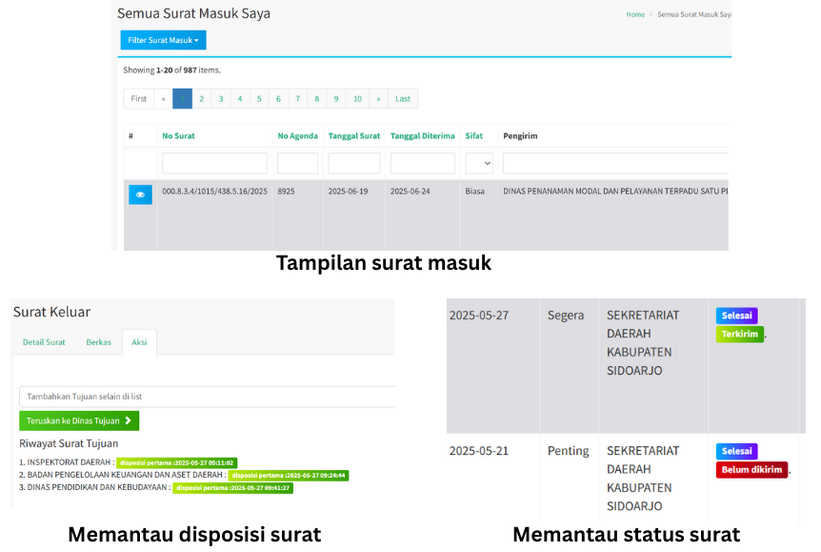

Gambar 5. Manajemen Surat e-Buddy
Sumber: Website Ebuddy https://e-buddy.sidoarjokab.go.id/site/chat

Gambar tersebut menunjukkan bahwa e-Buddy tidak hanya memuat data pasif seperti dokumen unduhan atau informasi statis saja, tetapi juga dilengkapi dengan berbagai fitur ineraktif yang mendukung kelancaran tata kelola naskah dinas elektronik. Fitur utama memungkinkan pegawai untuk memantau status surat masuk, memantau status disposisi, serta mengikuti progress permohonan layanan. Melalui dashboard ini, pegawai juga dapat secara langsung memerika status disposisi surat yang mereka ajukan atau terima.
- Layanan komunikasi dua arah : ada fitur untuk mengajukan pertanyaan, klarifikasi, atau menyampaikan pengaduan terkait surat atau layanan secara langsung melalui sitem.
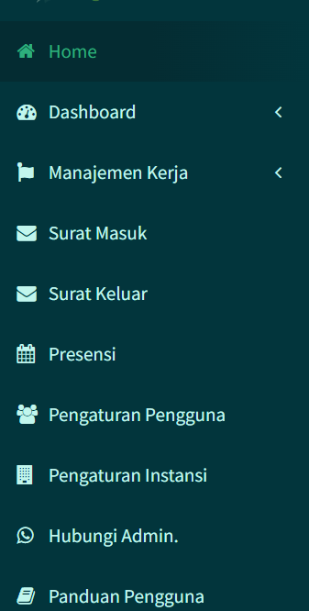

Gambar 6. Sub Menu e-Buddy
Sumber: Website Ebuddy https://e-buddy.sidoarjokab.go.id/site/chat

e-Buddy memiliki fitur untuk komunikasi dua arah apabila terdapat kendala, pertanyaan, dan klarifikasi. Fitur tersebut dapat menghubungkan pengguna dengan admin e-Buddy secara langsung. Fitur tersebut akan langsung terhubung dengan Whatsapp admin e-Buddy. Sementara komunikasi antara sesama admin dan pengguna dapat dilakukan melalui fitur chat e-Buddy dengan tampilan sebagai berikut:

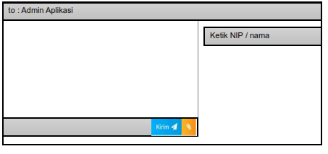

Gambar 7. Pesan Singkat e-Buddy
Sumber: Website Ebuddy https://e-buddy.sidoarjokab.go.id/site/chat

- Jejak audit: setiap perubahan atau tindak lanjut tercatat dalam sistem, sehingga bisa dilacak secara transparan. “Salah satu hasil evaluasi yang menonjol adalah pengembangan fitur, termasuk fitur pelacakan tugas (tracking) yang memungkinkan pemantauan aktivitas setiap pengguna secara transparan.” (Wawancara dengan Kepala Bagian Organisasi, yaitu Arif Mulyono, S.STP., M.HP.)
- Notifikasi otomatis : misalnya, jika surat sudah didisposisikan atau layanan sudah selesai diproses, sistem akan mengirim pemberitahuan otomatis ke pengguna. Berikut adalah contoh notifikasi untuk pengguna e-Buddy. Adanya notifikasi mempermudah pengguna untuk mengetahui aktifitas yang harus segera dilakukan ataupun surat yang telah mendapatkan tindak lanjut.
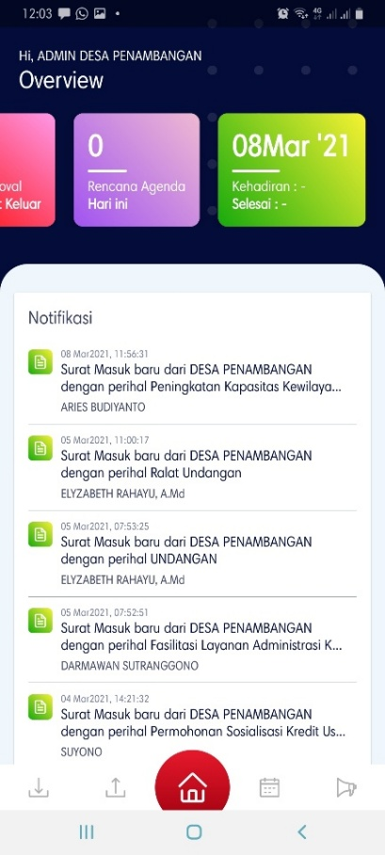

Gambar 8. Tangkapan Notifikasi Surat Masuk
Sumber: Gambar Pribadi
- Pembuatan antarmuka keterhubungan antar Lembaga
e-Budyy sudah disiapkan agar bisa mengakses atau menarik data dari sistem lain di lingkungan Pemerintah Kabupaten Sidoarjo, seperti aplikasi Sistem Manajemen ASN Terintegrasi (Smart ASN) Badan Kepegawaian Daerah, aplikasi Sistem Informasi Keuangan Daerah (simgaji) Badan Pengelolaan Keuangan dan Aset Daerah, atau aplikasi Sistem Informasi Kearsipan Dinamis (SIKD) Dinas Perpustakaan dan Kearsipan. e-Buddy juga memungkikan interoperabilitas artinya, sistem e-Buddy tidak berdiri sendiri, tapi sudah dibuat dengan desain yang memungkinkan pertukaran data antar instansi. Misalnya, data surat dari Dinas Pendidikan Kabupaten Sidoarjo bisa otomatis tersinkron dengan Bagian Umum Sekretariat Daerah Kabupaten Sidoaro. Contoh lain, Dinas Perhubungan mengirim permohonan izin ke Bagian Hukum melalui e-Buddy, status surat dapat dipantau dan disposisi antar bagian dilakukan langsung di platform, tanpa perlu berkas fisik. e-Buddy juga sudah bersifat penggunaan single sign- on (SSO), yaitu layanan e-Buddy membuat pegawai agar tidak perlu login berulang- ulang di sistem berbeda, karena sistem- sistem ini mulai disatukan dalam satu pintu akses.
Adanya e-Buddy membuat komunikasi antar pemerintahan dapat lebih efektif dan efisien serta mendukung tertib administrasi. Komunikasi dapat terhubung antara pemeritah kecamatan dengan pemerintah desa, pemerintah kecamatan dengan pemerintah kabupaten, dan sebaliknya. Seperti yang disampaikan oleh salah satu pegawai sekaligus pengguna e-Buddy di lingkup Kecamatan.

“Aplikasi e-buddy sangat efektif dan mendukung tertib administrasi komunikasi kedinasan antara Pemerintah Kecamatan dengan Pemerintah Desa di wilayah Kecamatan Krembung. Alur komunikasi surat dinas melalui e-buddy sangat efektif karena tertuju langsung kepada stakeholder terkait, tidak terkendala jarak, waktu, maupun biaya. Di mana pun, kapan pun pihak-pihak yang terkait berada, komunikasi surat dinas melalui aplikasi e-buddy berjalan dengan baik.” (Wawancara dengan Sekretaris Kecamatan Krembung, yaitu Kusmanto, S.Sos. MA)

Dalam aspek ini diperlukan koordinasi yang baik antar instansi pemerintah daerah. Koordinasi ini merupakan fondasi keberhasilan implementasi aplikasi e-Buddy sebagai sarana surat- menyurat resmi. Saat ini, banyak pemerintah daerah sudah mengimplementasikan kebijakan Sistem Pemerintahan Berbasis Elektronik (SPBE).

“Harapan kedepan adalah pengembangan e- Buddy perlu diarahkan agar selaras dengan kebijakan nasional digitalisasi pemerintahan, khususnya integrasi dengan aplikasi SRIKANDI (Sistem Informasi Kearsipan Dinamis Terintegrasi) sebagai platform resmi tata naskah dinas nasional.” (Wawancara dengan admin Kabupaten, yaitu Heru Susanto, ST)

Integrasi dengan aplikasi antar lembaga sangat penting agar pengelolaan surat menyurat di pemerintah daerah dapat terekam dalam sistem yang diakui secara nasional dan sejalan dengan arsitektur Sistem Pemerintahan Berbasis Elektronik (SPBE). Pengembangan teknis seperti interoperabilitas data melalui Application Programming Interface (API) dan penyesuaian terhadap standar tata naskah dinas elektronik menjadi langkah strategis agar e-Buddy dapat menjadi bagian dari ekosistem digital pemerintahan yang terpadu.
- Peningkatan SDM dan SOP
Di tahap ini, bukan hanya teknologinya yang ditingkatkan, akan tetapi juga penyusunan Standar Operasional Prosedur (SOP) baru untuk memastikan bahwa tata kelola surat menyurat digital berjalan seragam di semua instansi pemerintah daerah. Pelatihan tingkat lanjut bagi pegawai, bukan hanya cara memakai aplikasi, tapi juga pemahaman terkait keamanan data, pemrosesan surat elektronik, serta etika penggunaan platform digital.
Standard Operating Prosedur (SOP) memainkan peranan vital dalam implementasi kebijakan. SOP berfungsi sebagai panduan atau referensi dalam melaksanakan aktivitas terkait implementasi kebijakan. Dalam konteks ini, SOP berisi langkah-langkah metodis yang harus diikuti oleh para pelaksana. Dalam penerapan kebijakan, SOP sangat diperlukan agar para implementator dapat bekerja sesuai dengan tugas dan tanggung jawab yang telah ditentukan. SOP membantu para pelaksana memahami prosedur yang harus dijalankan, sehingga mereka dapat melaksanakan tugas dengan lebih sistematis dan terarah. Berikut adalah SOP penggunanan e-Buddy.
SOP juga membantu para pelaksana dalam mengurangi kesalahan atau pelanggaran yang mungkin terjadi selama implementasi kebijakan. Dengan mematuhi SOP yang telah ditetapkan, para pelaksana dapat menghindari kesalahan karena mereka telah memahami secara komprehensif tentang prosedur yang harus dilakukan. Selain itu, SOP juga memudahkan proses evaluasi terhadap pelaksanaan kebijakan. Dalam hal ini, SOP menjadi standar untuk menilai apakah kegiatan yang dilakukan oleh para implementator sudah sesuai dengan ketentuan atau tidak. Dengan evaluasi yang akurat, implementasi kebijakan dapat disempurnakan agar dapat berjalan lebih efektif dan efisien.
Secara menyeluruh, pemahaman struktur birokrasi atau organisasi dalam implementasi kebijakan dapat dilakukan melalui penyusunan SOP dan distribusi kerja yang tepat. Pemerintah Kabupaten Sidoarjo perlu membuat SOP yang jelas dan selaras dengan prinsip good governance dalam penggunaan aplikasi e-Buddy. Di samping itu, aplikasi e-Buddy juga harus dipantau dengan baik untuk menjamin pelaksanaan kebijakan yang efektif, efisien dan terukur. Dengan melakukan perbaikan dalam implementasi kebijakan, Pemerintah Kabupaten Sidoarjo dapat mengembangkan perangkat lunak pengolah surat elektronik yang berkualitas dan dapat diandalkan di masa mendatang.

Tabel 2. Standar Operasinal Prosedur Manajemen Operasional Pengguna
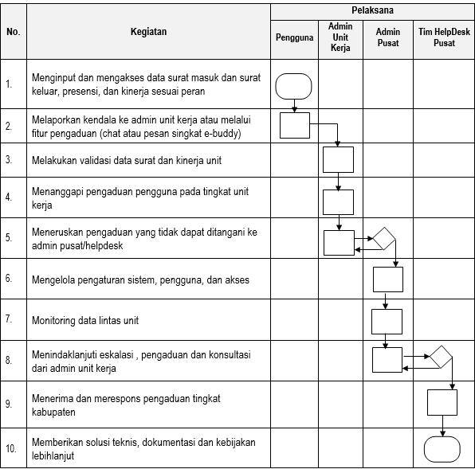

Gambar 9. Standar Operasinal Prosedur Manajemen Operasional Pengguna
Sumber: Admin e-Buddy Kabupaten
Gambar diatas merupakan SOP yang menggambarkan alur pelaksanaan kegiatan dalam sistem e-Buddy yang melibatkan empat pihak utama, yaitu pengguna, admin, unit kerja, admin pusat, dan tim help desk pusat. Proses dimulai dari pengguna yang menginput dan mengakses data surat masuk, surat keluar, presensi, dan kinerja sesuai dengan peran masing- masing. Apabila pengguna mengalami kendala, mereka dapat melaporkannya kepada admin unit kerja atau melalui fitur pengaduan dalam sistem e-Buddy. Selanjutnya, admin unit kerja bertugas melakukan validasi data surat dan kinerja unit serta merespons pengaduan dari pengguna. Jika pengaduan tidak dapat ditangani di tingkat unit, maka akan diteruskan ke admin pusat atau tim HelpDesk pusat. Admin pusat memiliki tanggung jawab dalam pengelolaan sistem, pengguna, serta akses, dan juga melakukan monitoring data lintas unit. Di sisi lain, tim HelpDesk pusat menangani tindak lanjut atas eskalasi, pengaduan, dan konsultasi yang datang dari admin unit kerja. Mereka juga menerima serta merespons pengaduan di tingkat kabupaten dan memberikan solusi teknis, dokumentasi, maupun kebijakan lebih lanjut. Alur ini disusun untuk memastikan tata kelola layanan e-Buddy berjalan efektif, terstruktur, dan responsif terhadap berbagai kebutuhan pengguna di lingkungan Pemerintah Kabupaten Sidoarjo.
- Peningkatan infrastruktur dan keamanan
Sistem mulai diperkuat dari sisi server dan jaringan agar akses lebih cepat dan tidak mudah down. Di beberapa kesempatan server masih sering mengalami down dikarenakan banyaknya jumlah akses pengguna, terutama saat dijam absensi kehadiran pegawai. Keamanan data melalui penggunanaan sertifikat elektronik, enkripsi komunikasi, serta penguatan autentikasi pengguna. Berdasarkan hasil pengujian aplikasi website e-Buddy, alasan tidak melanjutkan penggunaan aplikasi untuk surat dinas adalah karena adanya gangguan teknis pada aplikasi. Selain itu, ketika administrator meneruskan surat melalui e-Buddy, surat tidak tersampaikan dengan baik kepada Pemerintah Daerah Kabupaten Sidoarjo. Aparatur daerah dinilai kurang responsif terhadap disposisi surat melalui aplikasi e-Buddy. Hal ini disebabkan oleh beban kerja dan volume surat yang tinggi, sehingga aparatur daerah beberapa kali tidak mengetahui atau tidak membaca surat yang perlu ditindaklanjuti melalui aplikasi e-Buddy. Akibatnya, administrator menggunakan WhatsApp untuk menginformasikan keberadaan surat tersebut agar segera diproses.

- Pematangan

Sistem Pemerintahan Berbasis Elektronik memberikan potensi untuk meningkatkan efisiensi dalam penyelenggaraan pelayanan publik. Dalam penelitian menurut Vera Apabila sistem pemerintahan elektronik tidak hanya terbatas pada aspek fisik dan efisiensi saja, melainkan dapat memberikan manfaat lain seperti transparansi yang lebih besar, partisipasi masyarakat yang lebih besar, dan pemantauan yang lebih baik, maka sistem tersebut sudah melewati tahap pemantapan dengan baik. Dalam hal ini e-Buddy sudah dapat dikategorikan mampu melewati tahap pemantapan [13].
Pada tahap ini, e-Buddy tidak lagi hanya bersifat informatif atau interaktif, tapi sudah mulai menjalankan fungsi- fungsi transaksi elektronik nyata. Artinya, pelayanan publik benar- benar berjalan secara digital, mulai dari permohonan hingga penyelesaiaan layanan, tanpa harus tatap muka atau dokumen fisik. Berdasarkan indikator dalam PermenPANRB Nomor 59 Tahun 2020 tentang Pemantauan dan Evaluasi SPBE, tahap pemantapan atau integrasi layanan (Level 3) dicapai ketika sistem digital pemerintah telah memungkinkan pelaksanaan transaksi layanan publik secara daring dan telah menunjukkan nilai tambah seperti peningkatan partisipasi, transparansi, dan pengawasan yang efektif.
Dalam konteks ini, e-Buddy yang dikembangkan oleh Pemerintah Kabupaten Sidoarjo telah menunjukkan karakteristik tersebut. Berdasarkan data internal, jumlah pengguna e-Buddy meningkat secara signifikan dari 22.913 pengguna pada tahun 2022 menjadi 29.611 pengguna pada tahun 2025, yang menunjukkan peningkatan kepercayaan dan ketergantungan pegawai ASN terhadap sistem ini. Selain itu, fitur transparansi dalam e-Buddy juga telah diterapkan, seperti pelacakan surat masuk/keluar secara real-time, riwayat disposisi pejabat yang terdokumentasi secara digital, serta laporan aktivitas yang dapat diakses oleh pimpinan perangkat daerah. Dengan kondisi tersebut, e-Buddy dapat dikategorikan telah berada pada tingkat pemantapan (Level 3) dalam kerangka arsitektur SPBE nasional. Sistem ini bukan hanya mendukung efisiensi administratif, tetapi juga berkontribusi dalam menciptakan tata kelola pemerintahan yang lebih terbuka dan responsif. Berikut beberapa elemen pentingnya:
- Pembuatan situs untuk transaksi pelayanan publik
Sistem e-Buddy menungkinkan transaksi administratif secara digital, misalnya:
- Pengajuan surat keluar elektronik antar instansi. Misalnya Dinas Pendidikan mengirim surat undangan rapat ke Sekretariat Daerah melalui e-Buddy.
- Persetujuan & tanda tangan digital. Pimpinan instansi atau pejabat terkait memverifikasi, menyetujui, atau menandatangani dokumen langsung di sistem, menggunakan tanda tangan elektronik yang sah.
e-Buddy memiliki tujuan untuk transaksi pelayanan publik, yaitu pelayanan di bidang eksternal pemerintah. Pelayanan eksternal yaitu pelayanan yang menghubungkan antara pegawai tingkat atas sampai dengan pegawai di bawahnya atau antara instansi satu dengan instansi pemerintah yang lain. Oleh karena itu, sebelum adanya sistem e-Buddy, seluruh pelayanan tersebut dilaksanakan secara konvensional dan membutuhkan waktu lama.

“Kalau dulu disposisi harus datang langsung ke kantor dan butuh waktu lama,apalagi saat membutuhkan persetujuan dan disposisi pimpinan atas, menjadi hambatan apabila pimpinan sedang tidak ada dikantor. Adanya e-Buddy ini bisa meminta disposisi atau persetujuan dimanapun dan kapanpun.” (Wawancara dengan Kepala Bidang Dinas Penanaman Modal Terpadu Satu Pintu, yaitu Anita Inggit Zaenuris Shofa, S,STP., M.AP)

Transaksi eksternal dapat berjalan lebih efektif dan efisien. Dalam hal persetujuan surat, alurnya juga menjadi lebih mudah.
“Alurnya Ketika ada ajuan surat dari pegawai pelaksana kepada pimpinan instansi, lalu pimpinan mengoreksi apakah sudah sesuai atau belum. Kalau sudah sesuai bisa di approved atau ada revisi. Hal ini memudahkan dan membuat lebih fleksibel saya sebagai pimpinan Kepala Bidang dan juga pegawai pelaksana”. (Wawancara dengan Kepala Bidang Dinas Penanaman Modal Terpadu Satu Pintu, yaitu Anita Inggit Zaenuris Shofa, S,STP., M.AP)

- Pembuatan interoperabilitas aplikasi dan data antar lembaga
Sistem e-Buddy terhubung dengan aplikasi lain di lingkungan Pemerintahan Kabupaten Sidoarjo, Sehingga sistem e-Buddy telah dikembangkan dengan prinsip interoperabilitas, yaitu kemampuan untuk terhubung dan berkomunikasi secara efektif dengan aplikasi lain di lingkungan Pemerintah Kabupaten Sidoarjo. Salah satu wujud nyata dari integrasi ini adalah keterhubungan e-Buddy dengan website simgaji yang dikelola oleh Badan Pengelolaan Keuangan dan Aset Daerah (BPKAD), guna mendukung sistem single salary dan pengambilan data kepegawaian secara otomatis.
Melalui interoperabilitas ini, berbagai manfaat dapat dirasakan, antara lain pengurangan input data yang berulang—misalnya data kepegawaian yang sudah tercatat dalam sistem dapat langsung digunakan untuk keperluan lain seperti penerbitan surat dispensasi pegawai di Badan Kepegawaian Daerah. Selain itu, pembaruan informasi yang terjadi di sistem induk, seperti perubahan pejabat yang berwenang, akan langsung tersinkronisasi dalam e-Buddy sehingga menjamin konsistensi dan keakuratan data. Akses lintas aplikasi juga dimungkinkan, misalnya dalam pengajuan dokumen anggaran, sistem BPKAD dapat langsung menarik dokumen pendukung dari e-Buddy tanpa perlu proses manual tambahan. Dengan demikian, interoperabilitas antar aplikasi tidak hanya meningkatkan efisiensi kerja dan integrasi. Sistem, tetapi juga memperkuat transparansi, akuntabilitas, dan kecepatan dalam pengambilan keputusan administratif di lingkungan pemerintahan daerah.

- Peningkatan keamanan digital
Dengan adanya transaksi nyata antar instansi , maka keamanan data perlu menjadi prioritas. Keamanan data dapat dilihat dari:
- Semua dokumen penting ditandatangani menggunakan sertifikat elektronik

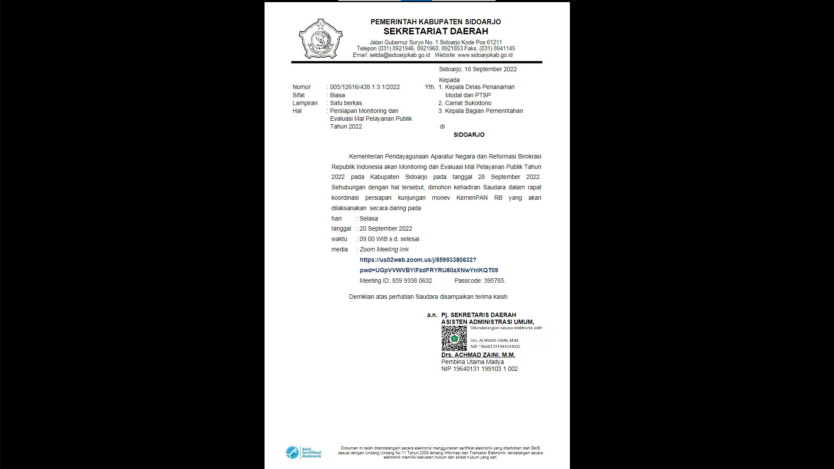

Gambar 10. Vissualiasi Pengesahan Naskah Dinas
Sumber: Website Ebuddy https://e-buddy.sidoarjokab.go.id/site/chat

Gambar diatas adalah contoh tanda tangan elektronik yang digunakan dalam sistem e-Buddy.
Penggunaan tanda tangan elektronik ini memastikan bahwa dokumen yang dikirim dan diterima instansi terjamin keasliannya serta tidak dapat diubah secara sepihak. Selain itu, penerapan sertifikat elektronik memberikan lapisan keamanan tambahan dengan proses autentikasi dan enkripsi, sehingga hanya pihak yang berwenang yang dapat mengakses atau memverifikasi dokumen tersebut. Langkah ini menjadi bagian dari upaya e-Buddy dalam meningkatkan tata kelola pemerintahan berbasis digital yang aman dan terpercaya.
- Proses persetujuan atau penolakan dilakukan hanya oleh akun yang terautentikasi
- Sistem diuji keamanannya oleh Dinas Komunikasi dan Informatika untuk memastikan tidak rentan diretas atau disalahgunakan
- Pengguna mempunyai hak akses sesuai peran mereka (role- based access).

Tantangan utama dalam pemantapan e-Buddy adalah interoperabilitas data dengan sistem informasi kearsipan yang dinamis atau srikandi.

“Srikandi telah ditetapkan menjadi aplikasi umum berbagi pakai di bidang kearsipan, termasuk penciptaan arsip melalui naskah dinas elektronik (e-Buddy).” (Wawancara dengan admin Kabupaten, yaitu Heru Susanto, ST).

Pengembangan kedepan akan berfokus pada interoperabilitas data e-Buddy dengan aplikasi yang lain seperti, simgaji (single salary), SrikatBangkom, SmartASN dan lain- lain, Pengembangan ini akan menitikberatkan fungsi pengamanan data yang harus di desain dengan komperhensif agar tidak terjadi kebocoran data. Untuk menunjang prinsip tata naskah dinas elektronik yang baik dan benar, pengembangan akan dilakukan menggunakan 2 parameter naskah dinas yakni estetika dan etika. Estetika naskah dinas akan menilai bagaimana bentuk, format dan tampilan surat, sedangkan etika akan menilai gaya bahasa dan substansi surat. Kedua parameter ini akan sejalan dengan prinsip efektifitas dan efisiensi komunikasi kedinasan formal yang berpedoman pada Peraturan Menteri Dalam Negeri dan Peraturan Bupati.

“Pemerintah Kabupaten Sidoarjo berkomitmen untuk terus menggunakan dan mengembangkan e-Buddy sebagai sistem utama dalam pengelolaan tata naskah dinas elektronik.” . (Wawancara dengan Kepala Bagian Organisasi, yaitu Arif Mulyono, S.STP., M.HP.)

Langkah strategis yang harus terus dilaksanakan adalah meningkatkan integrasi dan kolaborasi dengan sistem lintas sektor nasional seperti SRIKANDI dalam mendukung Sistem Pemerintahan Berbasis Elektronik (SPBE). E-Buddy harus terus berkelanjutan karena penggunaan e-Buddy juga didasarkan pada kesesuaian sistem dengan prinsip etika dan estetika birokrasi. Selain itu sistem ini telah mampu memfasilitasi pelacakan kinerja individu berdasarkan tugas dan fungsinya. Hal ini menjadi keunggulan tersendiri bagi e-Buddy dalam konteks adaptasi teknologi.

- Pemanfaatan

Pengembangan e-government tahap selanjutnya adalah tingkat pemanfaatan. Pada tahap ini pembuatan aplikasi untuk pelayanan sudah bersifat G2G (Government to Government), G2B (Government to Bussines), G2C (Government to Community) yang terintegrasi. Pembuatan layanan e-Buddy hingga saat ini masih bersifat G2G (Government to Government), yang berarti sistem ini ditujukan untuk mendukung komunikasi, koordinasi, dan pengelolaan administrasi antar perangkat daerah di lingkungan pemerintahan Kabupaten Sidoarjo [14]. Sistem ini dirancang secara terintegrasi dengan beberapa layanan digital lain yang telah lebih dahulu berjalan, guna mendukung efisiensi kerja serta konsistensi data kepegawaian dan tata kelola pemerintahan. Salah satu bentuk integrasi yang telah dilakukan adalah dengan sistem Smart ASN milik Badan Kepegawaian Daerah, yang berfungsi sebagai platform pengelolaan aparatur sipil negara secara digital. Selain itu, e-Buddy juga telah terhubung dengan sistem milik Badan Pengelolaan Keuangan dan Aset Daerah terkait pembayaran gaji tunggal (single salary), yang memungkinkan sinkronisasi data kepegawaian dan tunjangan berbasis kinerja.
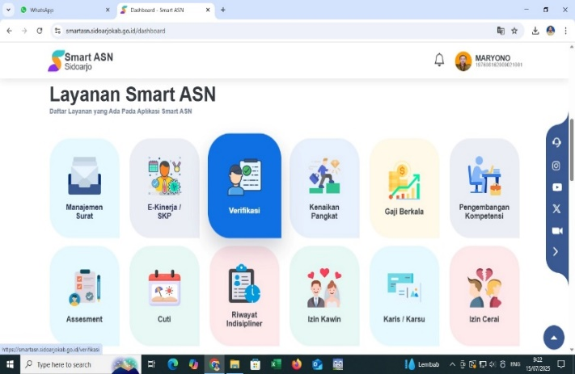

Gambar 11. Layanan Smart ASN
Sumber: Website Smart ASN https://smartasn.sidoarjokab.go.id/
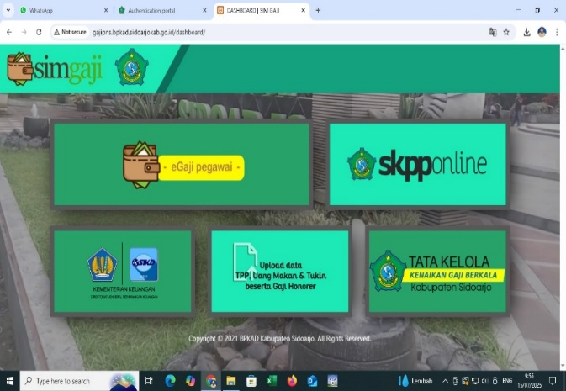

Gambar 12. Website SimGaji
Sumber: Website SimGaji http://gajipns.bpkad.sidoarjokab.go.id/

Integrasi e-Buddy dengan website Simgaji yang dikelola oleh Badan Pengelolaan Keuangan dan Aset Daerah merupakan bentuk kolaborasi strategis dalam mendukung sistem penggajian berbasis single salary. Melalui konektivitas ini, e-Buddy memperoleh data kepegawaian yang relevan dari BPKAD, sehingga memungkinkan sinkronisasi informasi mengenai tunjangan kinerja dan komponen remunerasi aparatur sipil negara secara otomatis dan akurat. Integrasi ini tidak hanya meningkatkan efisiensi dalam pengelolaan data keuangan dan kepegawaian, tetapi juga memperkuat akuntabilitas dan transparansi dalam proses pembayaran gaji ASN di lingkungan Pemerintah Kabupaten Sidoarjo.
Sementara itu, integrasi dengan aplikasi SRIKANDI (Sistem Informasi Kearsipan Dinamis Terintegrasi) yang merupakan sistem nasional untuk tata kelola kearsipan elektronik—saat ini masih berada dalam tahap konsolidasi data. Fokus utama dari konsolidasi ini mencakup validasi dan penyesuaian data unit kerja, jabatan, serta data pegawai agar sesuai dengan standar meta data yang digunakan oleh SRIKANDI. Tahapan ini penting dilakukan guna memastikan interoperabilitas dan kesinambungan antar sistem digital dalam mendukung transformasi tata kelola administrasi pemerintahan yang lebih efektif dan akuntabel [15].
Sistem pemerintah daerah harus secara bertahap ditingkatkan menuju ke tingkat-4, perlu dipertimbangkan bahwa semakin tinggi tingkatan layanan tersebut, diperlukan dukungan sistem manajemen, proses kerja, dan transaksi informasi antar instansi yang semakin kompleks pula. Upaya untuk menaikkan tingkatan situs tanpa dukungan yang memadai akan mengalami kegagalan yang tidak hanya menimbulkan pemborosan namun juga kehilangan kepercayaan masyarakat.
Dengan demikian, arah pengembangan e-Buddy ke depan menitikberatkan pada perluasan cakupan layanan menuju integrasi lintas sektor dan lintas pemangku kepentingan, khususnya dalam mendukung implementasi pemerintahan digital yang kolaboratif dan berbasis data. Upaya ini sejalan dengan prinsip interoperabilitas sistem, di mana seluruh aplikasi pemerintahan diharapkan dapat saling terhubung, berbagi data secara real-time, serta mampu memberikan informasi yang relevan untuk pengambilan keputusan yang cepat dan tepat. Selain itu, penguatan aspek keamanan informasi, peningkatan literasi digital aparatur, dan penyusunan regulasi teknis menjadi elemen strategis yang harus diakselerasi guna memastikan keberlangsungan serta akuntabilitas pemanfaatan sistem e-government secara menyeluruh di Kabupaten Sidoarjo.
VII. Simpulan
Transformasi digital administrasi pemerintahan di Kabupaten Sidoarjo melalui aplikasi e-Buddy merupakan respons strategis terhadap tantangan pandemi covid- 19 sekaligus tuntutan reformasi birokrasi. Sistem ini mengalihkan proses surat menyurat manual ke format elektronik yang lebih efisien, fleksibel, dan akuntabel. Pengembangan e-Buddy telah mengikuti tahapan sistematik dalam strategi e-Government dimulai dari tahap persiapan, pemantapan dengan mengusung transaksi administratif elektronik. Fungsi e-Buddy melampaui digitalisasi surat menyurat, mencakup fitur pelacakan aktivitas ASN, tanda tangan elektronik, notifkasi otomatis, dan integrasi dengan sistem lain. Hal ini berkontribusi terhadap peningkatan efisiensi kerja, kecepatan proses administrasi, dan transparansi birokrasi. Sumber daya manusia menjadi aspek penting keberhasilan implementasi, dengan melibatkan admin unit kerja di setiap instansi. Meskipun terdapat kendala dalam hal literasi digital di tingkat kecamatan dan desa, pelatihan dan pendampingan teknis secara berkala telah dilakukan. Koordinasi lintas sektor dan interoperabilitas data menjadi kekuatan utama e-Buddy, yang memungkinkan pertukaran informasi administrative antar instansi secara real time. Namun, tantangan tetap ada dalam sinkronasi dengan sistem nasional seperti SRIKANDI (Sistem Informasi Kearsipan Dinamis Terintegrasi) yang telah ditetapkan sebagai aplikasi umum nasional
Ucapan Terima Kasih
Dengan mengucapkan rasa syukur dan rasa terima kasih, kami ingin mengucapkan terima kasih kepada Tuhan Yang Maha Esa. Atas Rahmat, Hidayah serta Ridho-Nya, penulis telah berhasil menyelesaikan artikel dengan judul " Strategi Pengembangan e-Government Melalui e-Buddy Dalam Mendukung Administrasi di Kabupaten Sidoarjo ” dengan baik. Kami juga ingin menyampaikan terima kasih kepada semua pihak yang telah membantu dalam menyelesaikan artikel ini, terutama Kepala Bagian Organisasi di Sekretaris Daerah, Kepala Bidang Penanaman Modal DPMTSP, Sekretaris Kecamatan Krembung dan , Admin e-Buddy Kabupaten di Bagian Organisasi Sekretariat Daerah Kabupaten Sidoarjo yang telah memberikan data dan informasi yang berharga kepada penulis. Selain itu, kami juga berterima kasih pada semua orang yang telah memberikan bimbingan dan arahan dalam penulisan artikel ini. Semoga tulisan ini dapat memberikan manfaat dan kontribusi positif dalam penerapan aplikasi ebuddy di Kabupaten Sidoarjo.

